Contenido
Explicando la instalación y actualización de R5 2
Partes que integran al sistema 2
Repositorio de subprogramas 2
Base de datos 2
Software cliente 2
Despliegue 2
Repositorio y bases de datos 2
Software cliente 4
Preguntas frecuentes 5
¿Cómo funciona internamente la instalación? 5
¿Por qué al crear la base de datos aparecen datos truncados o hay problemas con acentos? 6

Explicando la instalación y actualización de R5

Partes que integran al sistema

Repositorio de subprogramas
Es un conjunto de programas [javascript], descriptores XML y otros recursos que controlan parte de la lógica de negocio e interfaz del usuario.
En un entorno de red, generalmente se ubica en una carpeta compartida con permisos de “solo lectura” para que todas las terminales ejecuten los mismos procesos.
La finalidad del repositorio es permitir adecuaciones a la medida de las necesidades del usuario.

Base de datos
La estructura y los datos se almacenan y recuperan a través de los servicios de un motor de bases de datos relacionales compatible.
Los motores compatibles son SQL Server [Microsoft] y MySQL [Oracle], aunque también es posible utilizar MariaDB.

Software cliente
Son los componentes necesarios para que cada usuario pueda conectarse al sistema y utilizar la funcionalidad mediante la interfaz de usuario.
Existen tres grandes grupos de componentes: Ejecutables COM, Ejecutables .Net y conectores.

Despliegue

Repositorio y bases de datos
Usted deberá contar con el motor de bases de datos correctamente configurado y disponible para crear o actualizar las bases de datos que necesite.
Para realizar esta tarea debe instalar el “Servidor MaxiComercio R5” o “Servidor Déminus R5”, el cual incluye al “Asistente para creación y mantenimiento de bases de datos”.
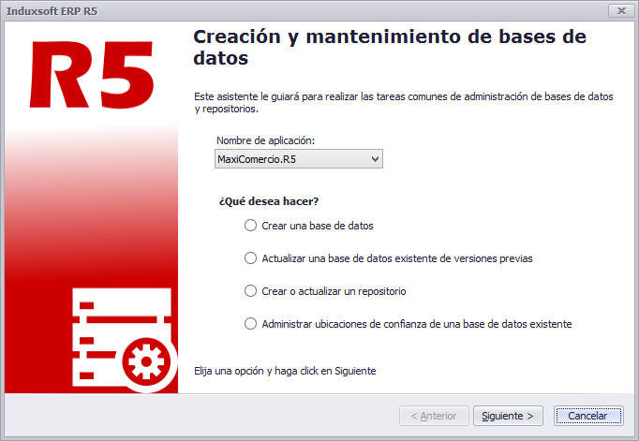

Crear una base de datos
Dependiendo el motor que utilice, se requiere un conector (ODBC u OLE DB), si no lo ha instalado, el asistente le ofrecerá opciones para descarga e instalación.
Es importante que recuerde que el motor de la base de datos y sus conectores son software propiedad de sus respectivos fabricantes (Microsoft, Oracle o MariaDB).
El proceso consiste en crear el registro de conexión (información para conectarse al servidor, cómo el nombre del equipo, puerto, usuario y contraseña) y la ejecución de comandos SQL para crear la estructura e inicializarla (datos predeterminados).

Actualizar una base de datos existente de versiones previas
El asistente le permitirá igualmente crear un registro de conexión y procederá a ejecutar comandos SQL para actualizar la estructura de una base de datos existente.
Es importante que tome en cuenta que si ha desarrollado adecuaciones por su cuenta, deberá realizar pruebas para asegurar la compatibilidad.

Crear o actualizar un repositorio
Esta opción copiará los archivos del repositorio de subprogramas a la ubicación que destine para tal fin, tratándose de actualizaciones, el asistente siempre dejará una copia de respaldo de los archivos que haya reemplazado.

Administrar ubicaciones de confianza de una base de datos
Desplegará la herramienta para el registro de ubicaciones, esta utilidad es necesaria (por seguridad) para que pueda controlar el origen desde el que se cargan subprogramas para una base de datos en particular.

¿Cómo obtengo las herramientas de Servidor R5?
Puede descargar el “lanzador” (un paquete de instalación) que instala el Induxsoft Windows Agent [IWA] e inicia la descarga de los archivos necesarios según su elección.
Descargue desde https://induxsoft.net/?idpf=763d23c152bd4a92b641c3f391cfd876&dato=r5&opt=deliv
O bien, si ya tiene instalada una aplicación V10, puede iniciar la instalación directamente desde IWA.

Software cliente
Una vez que se ha completado la instalación, aparecerán los íconos en el escritorio correspondientes a las aplicaciones.
Deberá ejecutar el “Asistente de conexión R5” para crear el registro de conexión en el equipo y poder conectarse.
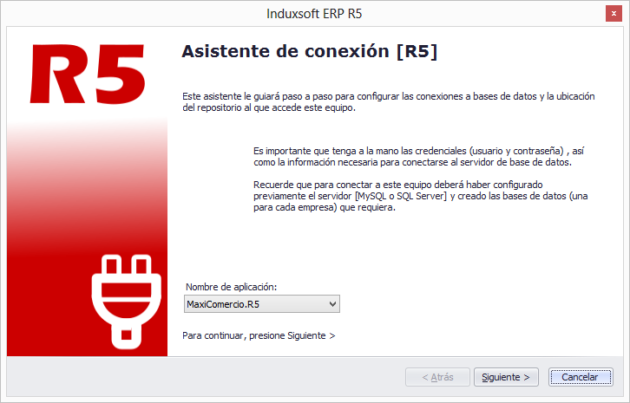

¿Cómo obtengo el instalador del software cliente R5?
Puede descargar el “lanzador” (un paquete de instalación) que instala el Induxsoft Windows Agent [IWA] e inicia la descarga de los archivos necesarios según su elección.
Descargue desde https://induxsoft.net/?idpf=763d23c152bd4a92b641c3f391cfd876&dato=r5&opt=deliv
O bien, si ya tiene instalada una aplicación V10, puede iniciar la instalación directamente desde IWA.

Preguntas frecuentes

¿Cómo funciona internamente la instalación?
Si inicia a través del “Lanzador”, primero se instalará IWA, a quien se le envía la solicitud de descarga e instalación del producto seleccionado.
Todas las instalaciones de productos de Induxsoft las realiza IWA.
En el caso del software cliente, el proceso de instalación automáticamente realiza las siguientes acciones:
- Descargar los archivos de componentes ejecutables necesarios
- Ejecuta la utilidad Induxsoft Turbo Setup para realizar el registro COM de los componentes que lo requieren (COM, ActiveX, bibliotecas de tipos para interoperabilidad .Net [tlb]) y la creación de accesos directos.
En el caso del servidor, IWA descarga los archivos de programa del repositorio de subprogramas (al repositorio del equipo local, que no es el repositorio de MaxiComercio/Déminus), incluidos los scripts SQL de creación y actualización.
Una vez que se dispone de todos los archivos actualizados, es el “Asistente de creación y mantenimiento de bases de datos” el que los copia a la carpeta del repositorio elegida o bien, los ejecuta directamente al motor de la base de datos.
De esta forma, es posible usar el “Asistente de creación y mantenimiento de bases de datos” cuando se requiera actualizar el repositorio o las bases de datos, inmediatamente después de buscar actualizaciones a través de IWA.
Observe que en el futuro, el procedimiento a seguir para mantener su sistema servidor siempre actualizado, consistirá en:
- Buscar actualizaciones a través de IWA
- Usar el “Asistente de creación y mantenimiento de bases de datos” para aplicar las actualizaciones que correspondan.
En los clientes (terminales), bastará con sólo buscar actualizaciones con IWA.
Es importante que considere que IWA fue desarrollado para trabajar con componentes .Net y R5 utiliza también COM.
Por lo tanto, IWA necesita efectuar el registro a través de la API RegisterServer de Win32, para lo que se apoya en TurboSetup.
Dada su naturaleza, IWA no puede de manera nativa iniciar la ejecución de un proceso (turbosetup) y necesita del servicio induxsoft.autorun.exe que se encarga de inspeccionar continuamente la aparición de archivos XML con extensión .autorun alojados en %ProgramData%\Induxsoft\machine\winShell\V10.
Cuando autorun encuentra los mencionados archivos verifica que no existan en la ubicación %ProgramData%\Induxsoft\machine\winShell\V10\ran y de ser así inicia la ejecución especificada en ellos.
Por este motivo, si ha instalado previamente un producto R5, lo desinstaló y se requiere volver a ejecutar el registro COM (así como la creación de accesos directos en el escritorio), debe ir a la carpeta %ProgramData%\Induxsoft\machine\winShell\V10\ran y eliminar el archivo con extensión .autorun que tenga el nombre del producto que está reinstalando (maxicomercio.autorun) por ejemplo.
Este paso debe realizarse después de que ha vuelto a instalar la aplicación mediante IWA (para que descargue archivos actualizados).
No requiere realizar este procedimiento si sólo va a actualizar la aplicación o no tiene la necesidad de forzar el registro COM nuevamente.
[Generalmente, se requiere forzar el registro COM cuando habiendo instalado la aplicación, presenta problemas para abrir algunos módulos]
El registro COM solo lo requiere el software cliente, el paquete para servidor es código .Net administrado.

¿Por qué al crear la base de datos aparecen datos truncados o hay problemas con acentos?
Esto se debe al juego de caracteres configurado en el servidor (MySQL o MariaDB), para solucionar esta incidencia, configure el charset=UTF8 en el archivo mysql.ini (Windows) o mysql.cfg (Linux).
[mysqld]
character-set-server=utf8
collation-server=utf8_general_ci
https://dev.mysql.com/doc/refman/5.7/en/charset-applications.html

